HOMESOLUTE.COM | AUGSBURG

Kaminofen und Heizung kombinieren

Aufregendes Flammenspiel, angenehme Wärme und eine behagliche Atmosphäre im Wohnraum – Besonders in der dunklen Jahreszeit wird der Komfort eines Kamins genossen. Egal, ob klassischer Kachelofen oder moderner Kaminofen: Die abgegebene Wärme kann für das zentrale Heizsystem genutzt werden und so die Energiekosten senken.

(tdx) Sobald die Temperaturen draußen wieder kühler werden, verlagert sich das Leben vermehrt in die Innenräume. Gemütliche Abende auf dem Sofa, Spieleabende mit der Familie oder gemeinsame Stunden mit Freunden – im Herbst zählt in den eigenen vier Wänden vor allem eines: Gemütlichkeit. Neben passender Dekoration und bequemen Sitzmöbeln sorgt die richtige Raumtemperatur für gemütliche Stunden. Am besten gepaart mit dem Blick auf ein loderndes Feuer im Kaminofen. Für echte Kaminromantik zuhause gibt es unzählige Möglichkeiten. Je nach Wunsch bieten die einzelnen Hersteller vom Kaminofen „von der Stange“, bis hin zum Unikat eine große Bandbreite an Modellen an. Darüber hinaus kann ein moderner Ofen mit Wasserwärmetauscher an das Heizsystem angeschlossen werden und das Heizen aller Räume im Haus sowie die Warmwasseraufbereitung mit unterstützen.

Reduzierte Heizkosten dank Kaminintegration

Gerade in Übergangszeiten wie Herbst und Frühjahr kann das große Energieeinsparungen bringen. Denn das Aufheizen des gesamten Heizsystems verbraucht unverhältnismäßig viel Energie und dauert lang. Ein Kaminofen dagegen bringt einen einzelnen Raum in kurzer Zeit auf Temperatur und ist für Übergangszeiten daher wesentlich effizienter. Das Prinzip ist einfach: Die durch das Feuer freigesetzten Heizgase erwärmen das Heizungswasser, das durch den sogenannten „Wärmetauscher“ des Kaminofens geleitet wird. Sobald das Wasser die nötige Temperatur erreicht hat, wird es mittels separater Steuerung in den Heizkreislauf des Hauses geleitet. Bis zu 70 Prozent der erzeugten Wärme des Kaminofens können damit zur Unterstützung der konventionellen Heizungsanlage verwendet werden. Die Unterstützung funktioniert übrigens mit allen Heizsystemen, egal, ob Öl-, Gas- oder Pelletheizung. Auch bei der Nutzung von Solaranlagen kann der Kaminofen problemlos in das System integriert werden.

Mehr Informationen gibt es unter www.homesolute.com.

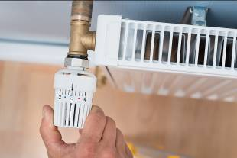
BU: Wer einen Kamin- oder Kachelofen besitzt, kann diesen mit dem Heizungssystem kombinieren. So lassen sich spürbar Energiekosten einsparen. Bild: tdx/homesolute.com/Fotolia

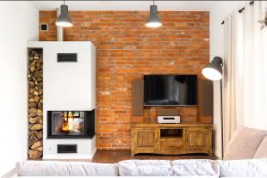
BU: Egal ob mit Holz, Gas oder Öl geheizt wird – die vom Feuer freigesetzten Heizgase können für die Erwärmung des Heizungswassers genutzt werden. Bis zu 70 Prozent der erzeugten Wärme kann so im gesamten Haushalt verwendet werden. Bild: tdx/homesolute.com/Fotolia

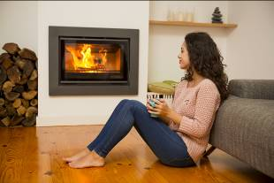
BU: Als Wärmequelle ist ein Kaminofen sehr beliebt. Die Strahlungswärme des Feuers wird als besonders angenehm empfunden und das Flammenspiel wirkt faszinierend. Gekoppelt mit dem Heizsystem kann die Wärme im ganzen Haus genutzt werden. Bild: tdx/homesolute.com/Fotolia

